Администрация МО «Усть-Коксинский район» информирует о возможности предоставления в аренду следующих земельных участков для индивидуального жилищного строительства:
1) с кадастровым номером: 04:08:080101:545, местоположением: Республика Алтай, Усть-Коксинский район, с. Катанда, ул. Наговицина, 35, площадью 2433 кв.м;
2) с кадастровым номером: 04:08:080101:544, с местоположением: Республика Алтай, Усть-Коксинский район, с. Катанда, ул. Наговицина, 37, площадью 2453 кв.м;
3) с кадастровым номером: 04:08:011308:129, с местоположением: Республика Алтай, Усть-Коксинский район, с. Усть-Кокса, ул. Строительная, 40, площадью 1796 кв.м;
4) с местоположением: Республика Алтай, Усть-Коксинский район, с. Мульта, ул. Школьная, 2Г, площадью 1492 кв.м;
5) с местоположением: Республика Алтай, Усть-Коксинский район, с. Сугаш, ул. Камтыт, 18, площадью 2000 кв.м;
в аренду сроком на 49 лет земельного участка из категории земель сельскохозяйственного назначения, площадью 81706 кв.м., с условным номером 04:08:000000:159:ЗУ1, с местоположением: Российская Федерация, Республика Алтай, Усть-Коксинский район, Карагайское сельское поселение, цель использования участка: сельскохозяйственное использование.
Граждане или крестьянские (фермерские) хозяйства, заинтересованные в предоставлении вышеуказанных земельных участков для указанных целей, вправе в течение тридцати дней со дня опубликования настоящего извещения подавать в администрацию МО «Усть - Коксинский район» заявления о намерении участвовать в аукционе на право заключения договора аренды.
Заявления подаются в письменной форме заинтересованным лицом лично при наличии документа, удостоверяющего личность, либо уполномоченным представителем заявителя при наличии документа, подтверждающего права (полномочия) представителя, по адресу: Республика Алтай, Усть-Коксинский район, с. Усть-Кокса, ул. Харитошкина, д. 3. Дата окончания приема заявлений: 17.01.2022 г.
Со схемами расположения вышеуказанных земельных участков можно ознакомиться по адресу: с. Усть-Кокса, ул. Харитошкина, д. 6, в отделе архитектуры и земельных отношений Администрации МО «Усть-Коксинский район, с 09⁰⁰ до 17⁰⁰ часов, по следующим дням: понедельник, среда (приемные дни), а также на официальном сайте Администрации МО «Усть-Коксинский район» http://altay-ust-koksa.ru/ и сайте https://torgi.gov.ru.»

Карагайское с.п.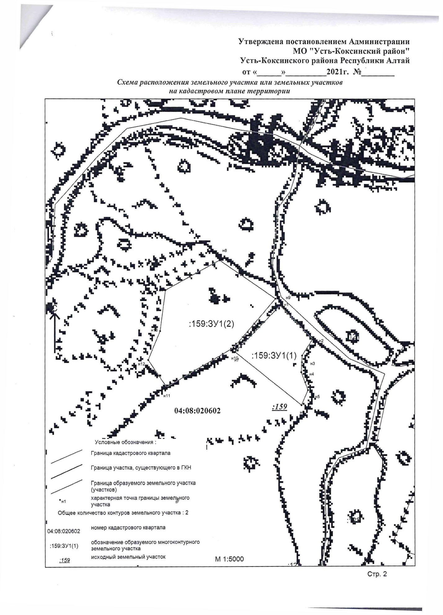
с. Мульта, ул. Школьная, 2Г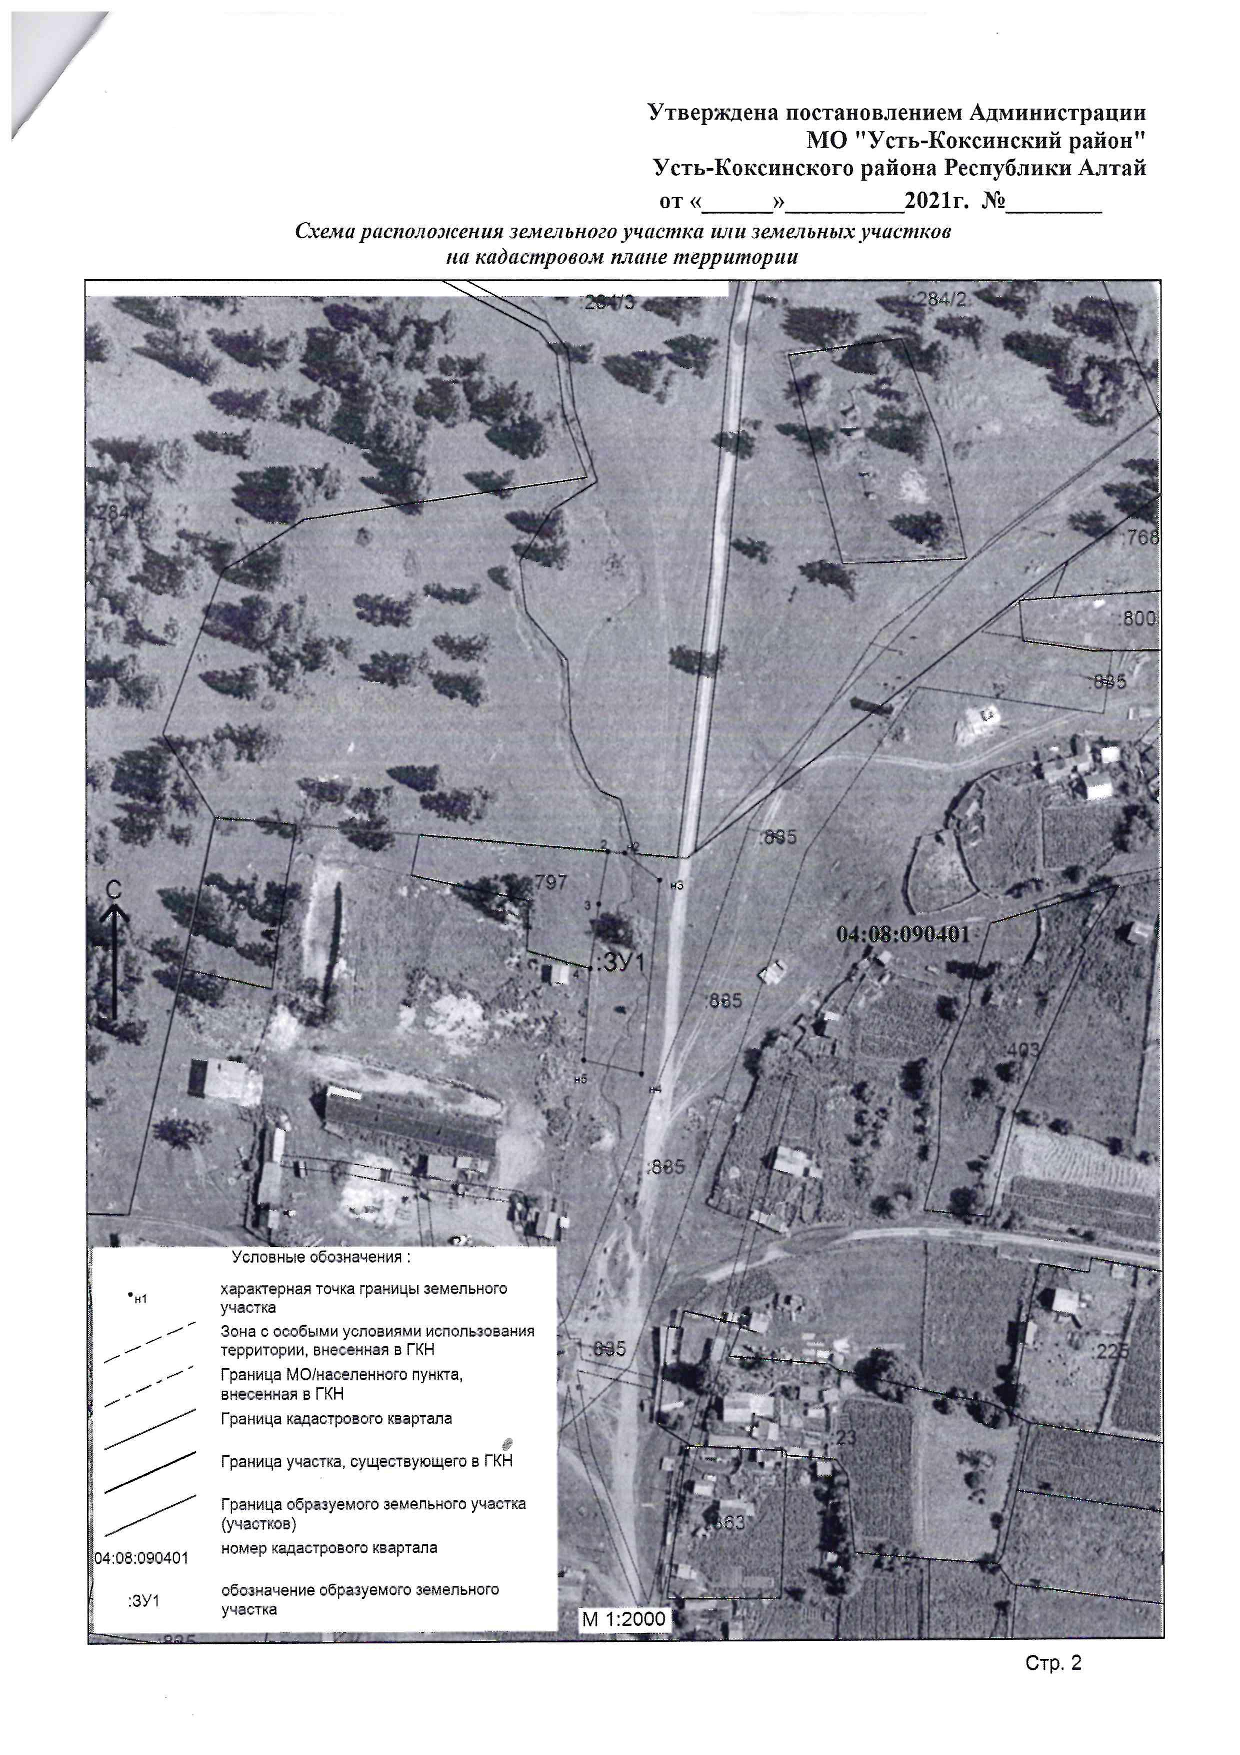с. Сугаш, ул. Камтыт, 18